

ИМИ ГОРДИТСЯ ШКОЛА

Ученики, получившие аттестат особого образца (с отличием) за курс основной школы

№ | учебный год | Фамилия, имя ученика
1 | 1995/1996 | Нестеренко Наташа
2 | 1996/1997 | Захарова Лариса
3 | 1997/1998 | Лютц Дина
4 | 1998/1999 | Шептунова Лена
5 | 1999/2000 | Белан Ирина
6 | 1999/2000 | Зеленина Лена
7 | 2002/2003 | Гляделкин Алёша
8 | 2002/2003 | Нестеренко Оля
9 | 2005/2006 | Гляделкина Татьяна
10 | 2006/2007 | Алехина Юлия

Выпускники, награждённые медалью «За особые успехи в учении»

№ | учебный год | Фамилия, имя ученика | 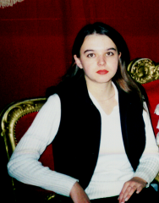
1 | 1997/1998 | Нестеренко Наталья победитель районных олимпиад по общеобразовательным предметам.  Награждена серебряной медалью
2 | 1997/1998 | Лямкина Ольга  победитель районных олимпиад по общеобразовательным предметам.  Награждена серебряной медалью | 
3 | 1998/1999 | Захарова Лариса  Победитель первого районного конкурса «Ученик года – 1999», победитель районных олимпиад по общеобразовательным предметам.  Награждена серебряной медалью | 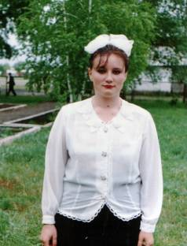
4 | 1999/2000 | Лютц Дина  Призёр районного конкурса «Ученик года – 2000», победитель районных олимпиад по общеобразовательным предметам, награждена дипломами районного смотра художественной самодеятельности за высокое исполнительское мастерство и сценическую культуру (танцевальная группа «Непоседы»).  Награждена серебряной медалью | 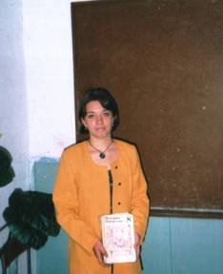
5 | 1999/2000 | Сусоева Ольга  Призёр районного конкурса «Ученик года – 2000», победитель районных олимпиад по общеобразовательным предметам, победитель краеведческой викторины «Колывань камнерезная».  Награждена серебряной медалью | 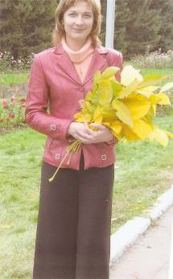
6 | 2000/2001 | Шептунова Елена  Победитель районных олимпиад по общеобразовательным предметам, награждена дипломами районного смотра художественной самодеятельности за высокое исполнительское мастерство и сценическую культуру (танцевальная группа «Непоседы»), активист детской подростковой организации «Ровесник».  Награждена серебряной медалью | 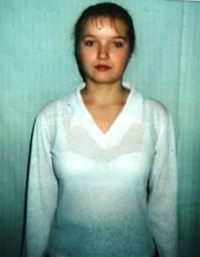
7 | 2000/2001 | Алехина Светлана  Победитель районных олимпиад по общеобразовательным предметам, награждена дипломами районного смотра художественной самодеятельности за высокое исполнительское мастерство и сценическую культуру (танцевальная группа «Непоседы»), активист детской подростковой организации «Ровесник».  Награждена серебряной медалью | 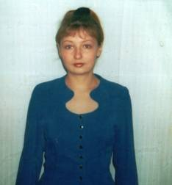
8 | 2001/2002 | Белан Ирина  Победитель районного конкурса «Ученик года – 2001», победитель районного конкурса «Лидер – 2001», победитель районных олимпиад по общеобразовательным предметам, победитель краевых олимпиад по ботанике, биологии, экологии, её стихотворения, сочинения и рисунки отмечены дипломами и грамотами районных и краевых творческих конкурсов, печатались на страницах районной газеты «Алтайская правда».  Награждена серебряной медалью | 
9 | 2001/2002 | Зеленина Елена  Победитель районного конкурса «Ученик года – 2002», победитель районных олимпиад по общеобразовательным предметам, её стихотворения, сочинения и рисунки отмечены дипломами и грамотами районных, краевых и всероссийских творческих конкурсов, печатались на страницах районной газеты «Алтайская правда».  Награждена серебряной медалью | 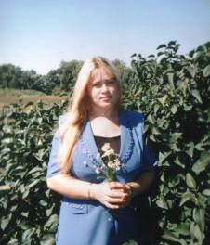
10 | 2004/2005 | Нестеренко Ольга  Призёр районного конкурса «Ученик года – 2005», Победитель районной викторины «Мой край – Алтай», призёр краевого конкурса научно-исследовательских работ «Первые шаги в науку», именной стипендиат Главы администрации Алтайского края в 2003 году, победитель районных олимпиад по общеобразовательным предметам, награждена дипломами районного смотра художественной самодеятельности за высокое исполнительское мастерство и сценическую культуру (танцевальная группа «Непоседы»).  Награждена серебряной медалью | 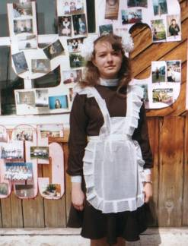
11 | 2008/2009 | Алехина Юлия  Призёр районного конкурса «Ученик года – 2009», победитель и призёр районных, краевых и Всероссийских конкурсов научно-исследовательских работ, именной стипендиат Главы администрации Алтайского края и Главы Курьинского района в 2008 году, награждена премией Президента РФ для поддержки талантливой молодёжи, победитель районных олимпиад по истории, праву, обществознанию, литературе и русскому языку. Её имя внесено в ежегодную Всероссийскую энциклопедию «Одарённые дети – будущее России».  Награждена золотой медалью | 